我校教师在盐城市信息化实训教学大赛中获得一等奖

根据盐城市教育局《关于公布2017年全市中等职业学校教师信息化教学大赛获奖名单的通知》，我校选拔的2个教师团队在信息化实训教学赛项中获奖，其中杨阿华、方涛、梅晓荣老师荣获平面锉削组一等奖，丁艳、顾玉芹、刘蔚老师荣获餐巾折花组二等奖。
参加各类教学比赛是促进青年教师专业成长的重要途径。一直以来，学校非常重视青年教师的成长，搭建多个成长平台，整合各种资源为其提供支撑。学校多次邀请专家和全国信息化教学大赛一等奖获得者王锦旭老师为全体教师进行信息化培训、专题讲座，促进了教师业务水平的提高。实训处多次组织各系部进行校级信息化实训教学选拔赛，为专业技能教师搭建交流学习平台，并邀请专业人员为其提供技术支持，选拔、推荐优秀作品参加市级大赛。经过参赛教师的精心准备和不懈努力，最终取得了我校教师参加市赛成绩的历史性突破。
学校将以此为契机，进一步推进技能课信息化教学改革，不断提高技能教学实效性和教学质量。
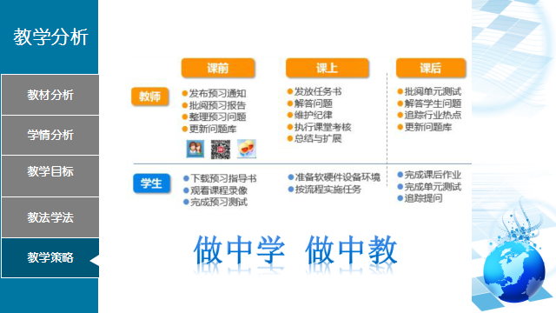
《平面锉削》说课PPT
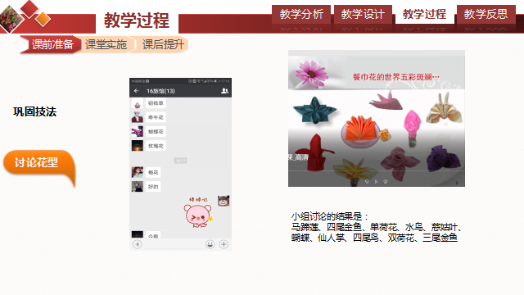
《餐巾折花》说课PPT

